**Как преодолеть негативизм ребёнка к домашним занятиям**

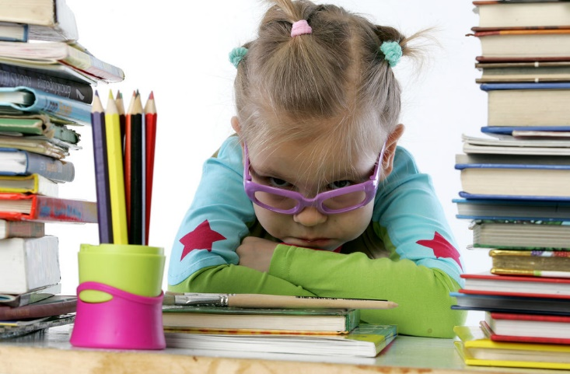

«С логопедом/дефектологом работает, а дома ни в какую!» - как преодолеть негативизм ребёнка к домашним занятиям?

Бывает так, что ребёнок прекрасно занимается у логопеда, слушает дефектолога/психолога и отлично выкладывается где угодно, но вот дома либо вообще отказывается заниматься, либо делает это из-под палки, со скандалами и с такой неохотой, что даже непонятно уложилось ли ему что-то в голову или вы потратили кучу времени практически в никуда.

Честно скажу, я считаю, что необходимо много работать с ребёнком дома для достижения максимального результата, но далеко не у всех всё проходит идеально и большинство родителей сталкиваются с отказами от занятий и возможно даже с криками и истериками. Кое-какие приёмы могут помочь при этом. Об этом и пойдёт ниже речь.

***Снижать удары от неудач***

У многих детей с тяжелыми нарушениями речи (ТНР) наблюдается речевой негативизм - ребёнок отказывается от занятий по развитию речи или очень неохотно идёт на повторение каких-то слов, предложений, пересказывание и свободный рассказ о чём-нибудь. Это происходит потому, что он прекрасно понимает свой недостаток и старается всячески избегать использования речи, чтобы лишний раз самому себе не напоминать, что у него плохо получается.

**ПОМОГАЕТ**: забыть или по крайней мере сильно уменьшить употребление фраз: "Неправильно", "Не так говоришь", "Не получается", "Не верно", "Нет". Эти слова только лишний раз доказывают, что он не справляется и снижают мотивацию работать дальше.

Как же тогда показывать ребёнку, что он делает неправильно? *А никак*. 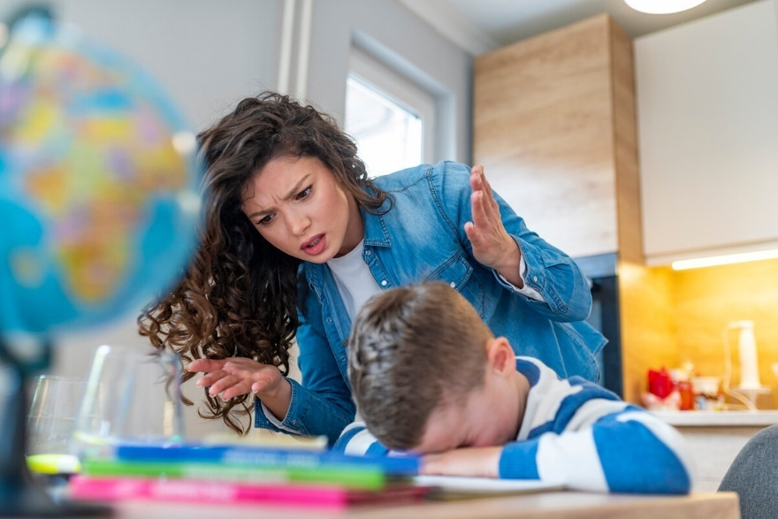*Вообще не стоит акцентироваться на неверном выполнении. Нужно просто исправлять.*

В таких случаях работает следующая тактика. Есть ряд слов, которые ребёнку надо повторить изменяя окончание, например: "Одна роза, две розы, пять роз".

Так как для ТНР очень характерны проблемы со склонениями, дети могут искривлять слова: *"Одна розА, две розЫ, пять розОВ".*

Не нужно говорить ничего вроде: "Нет, неправильно - надо роЗ», а просто говорим: "Пять роЗ" и ребёнок повторяет. То же и на других заданиях: если есть ошибки, то исправляем по тому же принципу без "Неправильно" и других лишних, неприятных слов.

В конце занятия просто возращаемся к тем словам, что ваш ребёнок неправильно сказал, и повторяем их произношение.

**Что вы получаете:** ребёнок многократно повторяет материал, закрепляя в голове правильное произношение, довольно много говорит, - тренирует речь, и без психов занимается, даже если не всё идеально.

***Дробить занятия и показывать, что они конечны***

Очень много детских истерик и нежелания что-либо делать/ждать/мириться с чем-то на самом деле связаны с тем, что ребёнок просто не знает сколько на всё это уйдёт времени. Ему кажется, что это всё очень долго и мучительно.

**ПОМОГАЕТ:** визуализировать завершение задания. Так ребёнок начинает видеть сколько ещё осталось работать, меньше нервничает и охотнее занимается.

Что значит визуализировать? Это значит показать ребенку каким-либо действием, что столько-то заданий завершено - осталось ещё столько-то.

Визуализировать можно разными способами, главное, чтобы это была этакая мини-награда - ребёнку должно быть интересно это делать. Например, у вас запланировано 5 упражнений. Зажгите пять свечек и поставьте их на столе. Ребёнок закончил делать первое упражнение: он задувает первую свечку - 4 остаются гореть. Закончил делать второе упражнение - задувает вторую свечку, а 3 остаются гореть и т.д.

Можно использовать не свечки, а набор колокольчиков с разным звоном. Можно загонять машинки по одной на парковку. Можно рисовать круги с номерами от 1 до 5 и закрашивать их или клеить в них поощрительные наклейки.

**Что вы получаете:** визуализируя для ребёнка оставшееся время занятий, вы снижаете его тревожность и заменяете у него в голове мысли с: "Ну блин, сколько можно?!" на "Супер! Осталось не так много, а ещё я сейчас получу мининаграду!" - это стимулирует добиваться цели. Кроме того, подобный подход позволяет раздробить одно большое занятие на несколько мелких, которые психологически проще делать.

***Хвалить***

Я не устану никогда повторять: не бойтесь хвалить детей! У многих родителей есть опасения из серии: "А не перехвалю ли я его? Вот наслушается и потом всё будет делать только за похвалу!"

Представьте, если парализованный человек вдруг начнёт пробовать садиться, вставать и ходить. Вам же не придёт в голову беспокоиться о том, что вы его перехвалите. Так и здесь. Ребёнок с нарушениями речи нуждается в поддержке и стимуле для борьбы. Когда он наконец пусть плохонько, но начинает что-нибудь пробовать, делать, говорить, то нужно не думать о том, что перехвалите, а радоваться каждому успеху.

**Что вы получаете:** большую отдачу на занятиях, так как у ребёнка увеличивается стимул работать.

***Выдавать награду***

Да, в конце занятий всегда стоит выдать ребёнку маленький приз за хорошо выполненную работу: просмотр мультика, игру на компьютере/телефоне (не забываем дозировать это времяпровождение), конфету/печенье, наклейки и вообще всё, что угодно безопасное и могущее порадовать ребёнка.

Награды нужны и работают всегда, но очень важно СТРОГО соблюдать ряд правил:

Награда выдаётся только после выполнения задания. Нет выполненной работы - нет награды (да, по этому поводу, возможно, придётся вынести череду манипулятивных криков/слёз, прежде чем ребёнком будет усвоен принцип);

Если награда не работает, значит она недостаточно сильна для ребёнка и вам нужно поискать другой стимул для него;

*Нигде, кроме заданий, награды больше не используются.* Ребёнок должен понимать, что он получит приз только после хорошей работы, а не можно отлынивать полдня, а потом мама устанет и включит мультик.

Как видите, методы довольно простые и никаких особых усилий от родителя не требуют. Я думаю, многие и сами с ними знакомы, но кто не знаком и хотел бы улучшить качество и количество занятий дома - попробуйте. Буду рада, если мои советы кому-нибудь помогут начать заниматься, снизить стресс и сделать занятия более эффективными и для себя, и для ребёнка.

*Фото из открытых источников Яндекс - картинки*